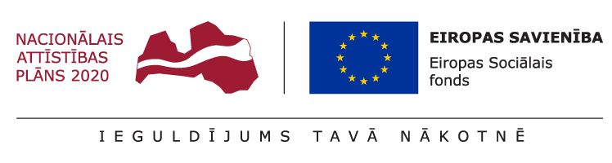

Eiropas Sociālā fonda projekts Nr. 7.1.2.2./16/I/001 „Darba tirgus prognozēšanas sistēmas pilnveide”

Par pētījuma „Darba tirgus apsteidzošo pārkārtojumu sistēmas izveides iespējas un vidēja un ilgtermiņa darba tirgus prognožu sasaiste ar rīcībpolitiku” (turpmāk – Pētījums) izstrādes gaitu

Par pētījuma „Darba tirgus apsteidzošo pārkārtojumu sistēmas izveides iespējas un vidēja un ilgtermiņa darba tirgus prognožu sasaiste ar rīcībpolitiku” 5.posmu

Pētījuma ietvaros ir pabeigts darbs pie Pētījuma 4. posma izstrādes, noslēdzot to ar nacionālo kontu revīziju analīzi.

Pētījuma 5. posma mērķis ir izpētīt iespējas, kā efektīvi izmantot darba tirgus prognozes selektīvas darbaspēka imigrācijas mehānismu ieviešanā un piedāvāt efektīvāko modeli, pēc kādiem principiem veidot sarakstu ar specialitātēm (profesijām), kam piemērojami imigrācijas atvieglojumi (turpmāk – Saraksts).

Saraksta izstrāde ir aktuāla, lai vidējā termiņā samazinātu darbaspēka pieprasījuma un piedāvājuma neatbilstības. Šobrīd Latvijā augsti kvalificētu speciālistu trūkums visvairāk izpaužas rūpniecības un IKT nozarēs.

Lai noteiktu Latvijai piemērotu Saraksta izstrādāšanas metodi, Pētījuma posma ietvaros veikta ārvalstu prakšu analīze, izpētot Sarakstu izstrādes procesu Austrijā, Vācijā, Dānijā, Lielbritānijā, Īrijā, Somijā un Francijā.

Ārvalstu prakšu elementi apkopoti un analizētas to pārņemšanas iespējas Latvijā. No piemērotākajiem ārvalstu prakšu elementiem izveidoti vairāki iespējami Saraksta izstrādes varianti, kuru pārņemšanas iespējas vērtētas, nosakot to pārņemšanas iespēju stiprās, vājās puses, kā arī iespējas un draudus. Rezultātā piedāvāts saraksta izstrādes veids, kas apvieno veiksmīgākos ārvalstu prakšu elementus, ņemot vērā Latvijas situāciju.

Vienlaikus tiek veikta izpēte Pētījuma 6. posma ietvaros, kurā paredzēts izstrādāt izglītības-profesiju atbilstības tabulu vidēja un ilgtermiņa darba tirgus prognozēšanas vajadzībām. Savukārt Pētījuma 7. posma ietvaros tiek pētītas iespējas, kā veiksmīgāk izmantot darba tirgus prognozes politiku veidošanā un karjeras konsultācijās, lai izstrādātu vadlīnijas prognožu lietotājiem.

Kontaktpersona:
Dārta Gātere
SIA "AC Konsultācijas"
darta.gatere@ack.lv
67873810

